Разработка волоконно-оптического датчика для контроля радиоактивного излучения большой мощности продолжительное время
Дмитриева Д. С.¹, Дмитриева Д. В.²
¹ – аспирант, ² – студент
Санкт-Петербургский государственный университет телекоммуникаций им. проф. М. А. Бонч-Бруевича, факультет Инфокоммуникационных сетей и систем,
Санкт-Петербург, Россия
¹-dmitrievadiana1405@gmail.com
²-dmitrieva.d.v.3731@gmail.com

Увеличение числа АЭС приводит к увеличению радиоактивных выбросов атмосферу, как плановых (через систему вентиляции), так и в результате аварий [1]. Для разработки новых моделей ядерных реакторов, различных защитных систем от радиоактивного излучения, а также новых материалов, устойчивых к радиоактивному излучению, требуют проведения экспериментов с использованием γ – излучения различной мощности P_{R}. Поэтому в настоящее время контролю радиационной обстановки, как в атмосфере, так и на территории различных объектов уделяется повышенное внимание [1].
Один из вариантов решения связан с использованием волоконно-оптических датчиков и систем, которые позволяют реализовать дистанционный контроль уровня радиации в необходимой зоне объекта или полигона [2]. Имеющиеся на данный момент датчики основаны на поляризации лазерного излучения под воздействием γ-излучения и не способны проводить измерения при больших значениях дозы облучения. Поэтому разработка новых моделей волоконно-оптических датчиков и систем с отмеченным устойчивым временным циклом работы для контроля γ – излучения большой мощности в дистанционном режиме крайне актуальна.
Перед практической реализацией конструкции ВО датчика на объекте для долговременных измерений необходимо проведение ряда дополнительных исследований. Эти исследования позволяют установить особенности эксплуатации разработанного ВО датчика, а также измерить при заданных температурах Т зависимости K_{n} для контроля значений Р_{R}. Кроме того, необходимо экспериментально отработать методику восстановления оптических свойств волокна в условиях постоянного воздействия γ – излучения.
Предложенная конструкция волоконно-оптического датчика представлена на рис.1.
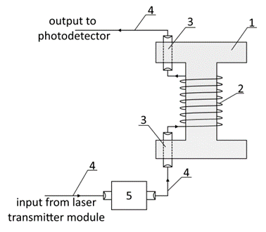
Рис. 1. Волоконно – оптический датчик: 1 – катушка из полимера, 2 – оптическое одномодовое волокно с сердцевиной (легирование оксидом германия GeO2 составляет от 5 до 20 %), 3 – оптический коннектор, встроенный в корпус катушки, для соединения двух волокон, 4 – оптическое одномодовое волокно с сердцевиной из чистого кварца, 5 – оптический изолятор.
Конструкция волоконно-оптического датчика представляет собой отрезок оптического волокна длинной L1 = 1000–2000 метров с сердцевиной, легированной оксидом германия GeO₂. Данный отрезок волокна L1 размещается на катушке диаметром 10–20 см. Для обеспечения более высокой чувствительности значения αs к изменению Р_{R} в катушке 1 с оптическим волокном 2 лазерное излучение в 2 подается с использованием волокна 4 с сердцевиной из чистого кварца. Оптический изолятор 5, необходим в случае, если для измерений значения αs (радиационно-наведенных потерь оптического датчика, включая все элементы) будут использовать короткие мощные импульсы. Оптический изолятор 5 позволяет исключить влияние отраженного лазерного излучения из катушки 1 с оптическим волокном на фронты и значения амплитуды импульсов.
На рис. 2 в качестве примера представлены результаты исследования изменения αs
(лазерного излучения на λ = 1550 нм) от времени t при различных режимах воздействия γ
– излучения на оптическое волокно и вынужденной очистки сердцевины волокна от
центров окраски.
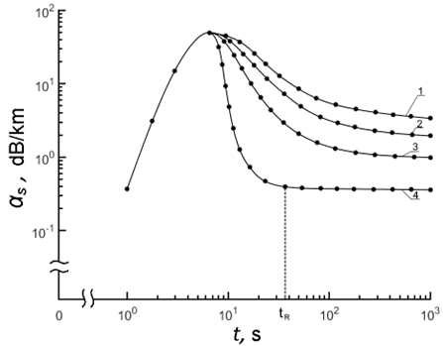
Рис. 2. Изменение оптических потерь αs от времени t в одномодовом волокне при Т = 58,6 °С. Концентрация оксида GeO₂ в сердцевине оптического волокна 20 %. В первый момент на волокно в течение 6 секунд воздействовали γ – излучением с РR ≈ 14.5 Gy/s. В зоне размещения оптического волокна присутствует ионизирующее излучение PR = 0.2 Gy/s. Графикам 1, 2, 3, 4 соответствуют дополнительное лазерное излучение на различных длинах волн в нм: 1310; 980; 446.4; 218.
Анализ результатов экспериментальных исследований показал, что разработанную конструкцию ВО датчика с использованием дополнительного лазерного излучения с λ = 218 нм можно применять для контроля дозы облучения DR от 0.01 до 1000 Гр в реальном времени.
Литература
- Fadeenko, V., Fadeenko, I., Nikolaev, D. Remote environmental monitoring in the area of a nuclear power plant // IOP Conference Series: Earth and Environmental Science. 2019, 390 (1). 012022.
- Dmitrieva, D.S., Pilipova, V.M., Davydov, V.V., Valiullin, L.R. About compensation of radiation - induced losses in optical fibers // Journal of Physics: Conference Series. 2020, 1695. 012130.

